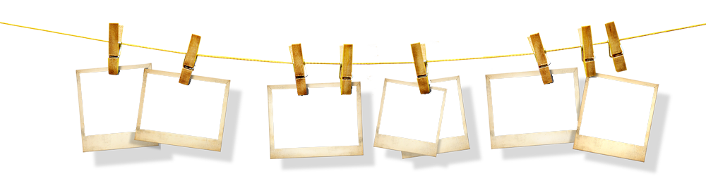

Проект «Волшебный мир прищепок»

Воспитатель: Козырева Маргарита Ивановна
МОБУ «Полянская ОШ» (дошкольные группы)

2017г.
Современные дети живут и развиваются в эпоху информатизации. В условиях быстро меняющейся жизни от человека требуется, что бы он был высокоразвитой личностью. Младший дошкольный возраст – самое благоприятное время для развития разных способностей. Поэтому важно не упускать момент и вовремя начать заниматься с ребенком.
Я предлагаю вашему вниманию опыт моей работы по развитию мелкой моторики детей младшего дошкольного возраста: «Волшебный мир прищепок».
Сухомлинский В.А. писал, что истоки способностей и дарования детей - на кончиках их пальцев, от них, образно говоря, идут тончайшие ручейки, которые питают источник творческой мысли. Чем больше уверенности и изобретательности в движениях детской руки, тем тоньше взаимодействие руки с орудием труда (ручкой, карандашом), тем сложнее движения необходимые для этого взаимодействия, тем ярче творческая стихия детского разума, чем больше мастерства в детской руке, тем ребенок умнее.
Актуальность моей темы в том чтобы развивать мелкую моторику. Уже давно ни для кого не секрет, что развитие мелкой моторики – это мощный стимул развития у детей восприятия, внимания, памяти, мышления и речи. Дети, у которых лучше развиты мелкие движения рук, имеют более развитый мозг, особенно те отделы, которые отвечают за речь. От уровня форсированности мелкой моторики зависит и становления трудовых навыков, а также дальнейшая социализация ребенка. Не вызывает сомнение, что моторное развитие в младшем дошкольном возрасте составляет фундамент умственного развития ребенка.
Поэтому очень важно уже с раннего возраста развивать у ребенка мелкую моторику. Но просто делать упражнения малышу будет скучно – надо обратить их в интересную игру. Игры с прищепками идеально подходят для развития моторики, а именно развивают силу пальцев рук, пространственную ориентацию, конструктивное мышление, зрительную и слуховую память. Такие игры хороши тем, что они всегда под рукой, и ребенок с удовольствием с ними играет.
С паспортом проекта вы можете ознакомиться на этом слайде. Тип проекта: творческий.
Продолжительность: краткосрочный – 2 недели.
Участники проекта: воспитанники группы, родители, воспитатель группы.
Цель проекта. Развитие у детей младшего дошкольного возраста воображения и познавательной деятельности через дидактические игры с прищепками.
Задачи:
- Дать детям представление о бельевых прищепках.
- Научить детей обращаться с прищепками, играть с ними.
- Развивать мелкую моторику рук, сообразительность, фантазию, речь.
- Воспитывать познавательную активность детей в играх с прищепками.
В работе над проектом я использовала разнообразные методы и приемы. Пальчиковые игры использовались в свободной и образовательной деятельности так, например: «Сорока – белобока», « Этот пальчик дедушка», «Рыбка плавала, ныряла», «Надуваем быстро шарик». Также применяла самомассаж кистей рук в свободной деятельности. В образовательной деятельности использовала в физкульт. минутке. В развитии зрительной координации использовала игры для развития пространственной ориентировки, например «Возьми правой рукой красную прищепку…», «Прицепи сверху, снизу…» и т. д.
В результате работы над проектом дети должны уметь:
- Уметь регулировать силу мышц пальцев рук (раскрыть прищепку, прикрепить прищепку, закрыть прищепку).
- Координировать взаимодействие обеих рук.
- Проявлять интерес к играм с прищепками.
- Закреплять знания сенсорных эталонов.
Практический выход. Выставка творческих детских работ, коллективных работ, совместных работ с родителями.
Организация деятельности участников проекта.
Подготовительный этап.
- Изучение и подбор информации по данной теме.
- Создание условий для игр с прищепками.
- Планирование предстоящей деятельности.
- Подготовка детей и родителей к совместной деятельности.
Основной этап строился по принципу интеграции образовательных областей в соответствии с ФГОС ДО. Образовательная деятельность осуществлялась в ходе режимных моментов и в процессе организации различных видов детской деятельности. Так, например дидактические игры с прищепками использовались на занятиях по сенсорному развитию на закрепление основных цветов «Облако», «Солнышко» и т. п. По формированию математических представлений использовались игры «Бусы» на закрепление понятий «один и много». По ознакомлению с окружающим миром применяю игры «Птицы», «Овощи и фрукты», «Насекомые» и т. п. По развитию речи играем в игры с проговариванием коротких стихов, загадок.
Полученные знания закреплялись и в ходе игровой деятельности. Игры «Найди пару», «Какой не стало» помогли усвоить, что прищепки бывают разного размера, цвета, формы и материала.
Дети с большим удовольствием играют с бельевыми прищепками. Творческая деятельность заинтересовала не только детей, но и родителей была сделана совместная творческая работа родителей и детей.
На заключительном этапе каждый ребенок продемонстрировал результат умений и навыков работы с прищепками.
Работа с родителями.
- Родители были привлечены к изготовлению поделок из прищепок.
- Проведена консультация «Речь и пальчики».
- Сделана папка-передвижка «Волшебный мир прищепок», размещена информация «История бельевых прищепок».
Участие в проекте способствовало развитию мелкой моторики рук, сообразительности, развитию речевой активности детей. Дети научились обращаться и играть с бельевыми прищепками. Родители узнали, что из обычной прищепки можно сделать интересную развивающую игру для ребенка в домашних условиях.
Спасибо за внимание.

